 | En esta pauta encontrarás preguntas orientadoras para tu reflexión. Las primeras te ayudarán a recordar las principales competencias aprendidas a lo largo de tu carrera. Las siguientes preguntas, buscan ayudarte a definir tu proyecto APT a partir de tus fortalezas, oportunidades de mejora e intereses profesionales.  Se sugiere que tengan como material de apoyo las evidencias recolectadas a lo largo de todo el proceso de portafolio, y que revises en el anexo de la guía del estudiante tu malla curricular, y las competencias y unidades de competencia por asignatura.

Puedes responder en cada una de las secciones por pregunta en esta guía y, posteriormente, cargarla en la sección de reflexión de la Fase 1, para retroalimentación de tu docente.

1. Revisa la malla de tu carrera, piensa en las asignaturas o certificados de competencias que has cursado hasta ahora. Responde:
¿Cuáles son las asignaturas o certificados que más te gustaron y/o se relacionan con tus intereses profesionales? ¿Qué es lo que más te gustó de cada uno?
Asignaturas:
- Ciberseguridad: Me gusta mucho el área de la seguridad de la información, ya que desde la teoría a la práctica es importante para poder mantener nuestros datos y del resto, cada día nace una nueva vulnerabilidad, y en este mundo hay que saber cómo afrontarlos dentro de la industria y de forma personal.
- Gestión de Riesgo: Aprender a usar nuevas herramientas para facilitar la gestión de riesgos.
- Evaluación de Proyectos: Entender el lenguaje técnico de los conocimientos.
- Modelamiento y Consulta de Base de Datos : Me gustó poder aplicar la lógica en resolver las problemáticas y ejercicios
- Minería de Datos: Me gustó porque tuve la oportunidad de ser ayudantías a otros compañeros, lo que me generó motivación y seguridad al hablar o expresarme, siento y me han comentado que explico bien y de forma sencilla los conocimientos y contenidos.

A partir de las certificaciones que obtienes a lo largo de la carrera ¿Existe valor en la o las certificaciones obtenidas? ¿Por qué?
Certifika -> CertiProf
- Cyber Security Foundation Professional Certificate - CSFPC™ : Aporta una visión integral y formal de los principios fundamentales de la ciberseguridad. Además, complementa el desarrollo de software introduciendo el concepto de seguridad desde el diseño, permitiendo construir aplicaciones e infraestructuras considerando amenazas potenciales desde la etapa inicial.
- Cybersecurity Awareness Professional Certification (CAPC) : Certifica la capacidad de promover y gestionar la cultura de ciberseguridad y concientización sobre riesgos en las organizaciones. Además, fortalece las competencias transversales y de gestión del proyecto informático, permitiendo articular soluciones tecnológicas que protejan el factor humano ante ataques de ingeniería social.
PECB-> ISO
- Certified Lead Cybersecurity Manager (ISO/IEC 27032): Certificación de alto nivel gerencial y normativo que capacita para diseñar, implementar y liderar un programa global de ciberseguridad basado en estándares internacionales. Otorga un alto valor hacia la gobernanza, gestión de riesgos y consultoría estratégica, capacitando para liderar áreas de TI y cumplimiento.
Cisco
- Introduction to Cybersecurity: Valida los conocimientos sobre arquitectura de redes, tipos de vulnerabilidades y defensa de infraestructura. Además, conecta el desarrollo de software y bases de datos con la capa física y lógica de red, asegurando que las soluciones de software desplegadas se adapten a entornos de red seguros y resilientes.

2. Revisa las competencias y unidades de competencias correspondientes a cada asignatura de la malla de tu carrera. Marca en verde las competencias o unidades de competencia que consideras son tus fortalezas y en rojo las que requieren ser fortalecidas. A partir de este ejercicio responde:
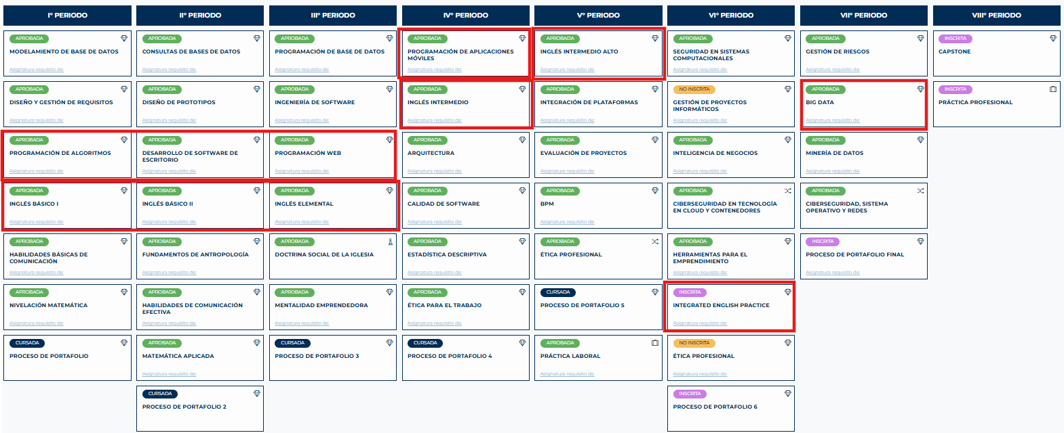

- ¿Cuáles consideras que tienes más desarrolladas y te sientes más seguro aplicando? ¿En cuáles te sientes más débil y requieren ser fortalecidas?
En base a mi malla y progreso académico, siento que las asignaturas que requieren ser fortalecidas son las siguientes:
- Inglés Básico 1
- Inglés Básico 2
- Inglés Elemental
- Inglés Intermedio
- Inglés Intermedio Alto
- Integrated English Practice
- Programación de Algoritmo
- Desarrollo de Software de Escritorio
- Programación WEB
- Programación de Aplicaciones Móviles
- BIG DATA
En base a mi malla y progreso académico, siento que las asignaturas que tengo más desarrolladas y me siento segura al aplicarlas son las siguientes:
- Modelamiento de Base de Datos
- Consultas de Base de Datos
- Programación de Base de Datos
- Seguridad en Sistemas Computacionales
- Ciberseguridad en Tecnología CLOUD y CONTENEDORES
- Ciberseguridad en sistemas OPERATIVO Y REDES
- Gestión de Riesgos
- Evaluación de Proyectos
- Arquitectura
- Calidad de Software
- Inteligencia de Negocio
- Integración de Plataforma
Reconozco que debo reforzar mi inglés para alcanzar un mejor nivel, ya que necesito mejorar la fluidez, vocabulario y confianza. En cuanto a la programación, es una área que me gusta, aunque he perdido algo de práctica por falta de continuidad, pero que requiere que retome la práctica para recuperar mi agilidad.
En cambio las asignaturas relacionadas a gestión de proyectos, Base de datos, Ciberseguridad, Matemática, Lógica son mi fuerte ya que llevo más de 6 años trabajando en la industria, aprendiendo y aplicando mis conocimientos.

3. A partir de las respuestas anteriores y el perfil de egreso de tu carrera (competencias), responde las siguientes preguntas:
- ¿Cuáles son tus principales intereses profesionales? ¿Hay alguna área de desempeño que te interese más?
Mis principales intereses profesionales van relacionados a la gestión de proyectos pensando en la resolución de problemas o mejora de procesos. Actualmente me encuentro desempeñando labores en el área de ciberseguridad, específicamente en la gestión de vulnerabilidades en la industria OT y administración de herramientas de seguridad. Se que mi fuerte se encuentra en el análisis de datos, procesos, flujos, en donde se deben entregar soluciones de mejora y eficiencia.
Mi principal interés sería la meta de poder llegar a liderar un equipo de trabajo.

- ¿Cuáles son las principales competencias que se relacionan con tus intereses profesionales? ¿Hay alguna de ellas que sientas que requieres especialmente fortalecer?
Mi prioridad actual es continuar desarrollando mis habilidades blandas, enfocándome en la comunicación asertiva, la gestión del tiempo, la seguridad en mí misma y la confianza al expresarme. Si bien lo técnico se refuerza con estudio y práctica, fortalecer mi capacidad de organización y el trabajo colaborativo me dará la solidez necesaria para asumir mejores retos.
- ¿Cómo te gustaría que fuera tu escenario laboral en 5 años más? ¿Qué te gustaría estar haciendo?
Excelente pregunta…. Hoy en día me encuentro trabajando mental, profesional y espiritualmente para poder encontrar la respuesta. Creo que es importante realizar un trabajo interno para saber quien soy, que me gusta, que no me gusta, y siendo muy sincera con el proceso de capstone, hoy no tengo la respuesta.
Llevo más de 6 años trabajando en la industria, reflexionando creo que la salud mental y propósito de vida es importante y relevante. Por ejemplo, me gustaría poder seguir trabajando de manera remota, un trabajo donde el ambiente laboral sea bueno, en una empresa o lugar donde pueda crecer, donde haya oportunidades de una carrera interna, una empresa o lugar con buenos beneficios laborales, con un horario flexible o con las 40 horas en Chile, que existan instancias de viajes y participación en conferencias o capacitaciones con el fin de seguir fortaleciendo mis conocimientos.

4. Finalmente, piensa en el proyecto que desarrollarás en APT y responde a las siguientes preguntas:
- Los Proyectos APT que ya habías diseñado como plan de trabajo en el curso anterior, ¿se relacionan con tus proyecciones profesionales actuales? ¿cuál se relaciona más? ¿Requiere ajuste?
Si, mis proyectos APT que ya había desarrollado en cursos anteriores están relacionados ya que fue el mismo proyecto moldeado a los requerimientos de cada asignatura. El proyecto APT sobre la automatización de solicitudes académicas mediante un prototipo RPA en Blue Prism se relaciona directamente con mis proyecciones profesionales, ya que integra las competencias de desarrollo de software, ciberseguridad y la gestión de riesgos abordadas en asignaturas como Evaluación de Proyectos, Gestión de Riesgo y Portafolio. De mis trabajos, este proyecto en Blue Prism es el que guarda mayor relación con mis metas laborales, pues aplica la lógica de programación y la optimización de procesos operativos protegiendo datos sensibles. No obstante, el proyecto requiere ajustes orientados a fortalecer el cifrado y la gestión segura de credenciales en el bot, actualizar la matriz de riesgos operacionales para garantizar la continuidad del servicio ante fallas de infraestructura y refinar los indicadores como KPIs de impacto operacional para validar integralmente la factibilidad técnica, económica y de seguridad.

